Конспект занятия по рисованию в старшей группе на тему: «Бабочки летают над лугом».
Цель:
расширять знания детей о весне;
закреплять представление о сезонных изменениях в природе;
научить детей рисовать бабочку по схеме и на основе собственных представлений.
Задачи:
образовательные: развивать цветовое восприятие;
учить передавать правильное строение бабочки;
рисовать узоры различными методами.
развивающие: развивать воображение;
интерес к творческой деятельности;
создать условия для творческой фантазии, раскрывать таланты.
воспитательные: воспитывать эстетические чувства, самостоятельность, аккуратность, умение давать оценку своим работам и работам других;
воспитывать любовь к природе;
расширять знания о весне.
Методы и приемы: игровой сюрпризный момент, наглядный показ, словесный.
Формы организации совместной деятельности:
Рассматривание иллюстраций и фотографий, изображающих природу весной;
Рассматривание тематических альбомов «Насекомые», «Бабочки»;
Беседы о насекомых, весне;
Загадывание загадок о насекомых, чтение художественных произведений о весне, стихотворений о бабочках;
Наблюдение за бабочками на прогулке;
Раскрашивание и рисование бабочек в свободной деятельности.
Материалы и оборудование: конверт с загадками, салфетка, гуашь разных цветов, кисточка, подставка для кисточки, баночка с водой, альбомные листы.
Ход занятия.
Воспитатель: Ребята, к нам в детский сад пришло письмо, для детей.
Хотите узнать, что лежит в конверте?
Открывает конверт и читает загадку:
Зазвенели ручьи,
Прилетели грачи,
В дом свой – улей-пчела
Первый мед принесла.
Кто скажет, кто знает,
Когда это бывает? (Весной)
Воспитатель: Ребята как вы думаете, почему нам прислали загадку о весне, а не о другом времени года? (Потому что наступила весна)
Почему вы так решили?
Ответы детей (греет солнце, зеленеет трава, птицы прилетели , появились насекомые)
Воспитатель: Правильно, ребята! Вы очень наблюдательные.
Ой, а в конверте еще что-то есть! Отгадайте, что это:
Она ярка, красива,
Изящна, легкокрыла.
Сама похожа на цветок
И любит пить цветочный сок. (Бабочка)
Воспитатель предлагает рассмотреть карточки «Бабочки».
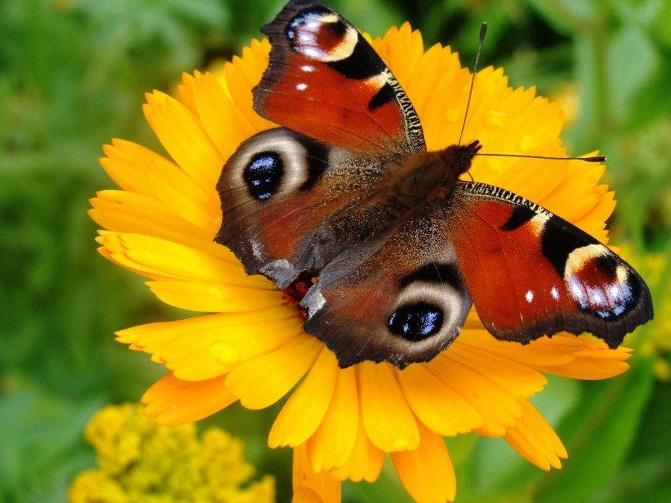
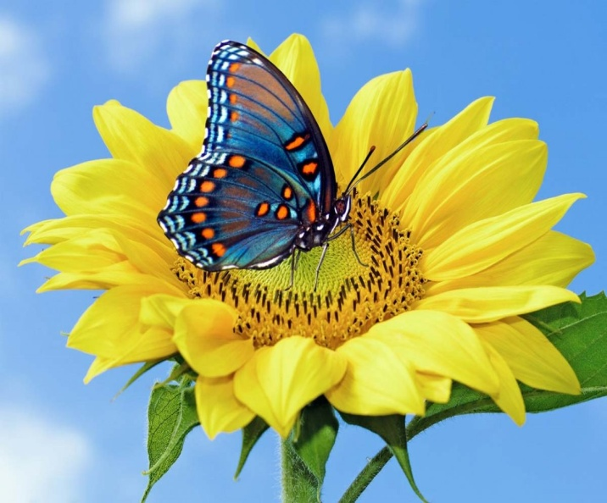
Воспитатель: Кого вы видите на картинках, ребята? (разноцветных бабочек)
Посмотрите внимательно, чем они похожи, что общего есть у всех бабочек?
А чем они отличаются?
Ответы детей (у них есть усики, туловище, 4 крылышка, шесть лапок…)
Воспитатель: Красоту бабочкам придают их нарядные крылья. У каждой бабочки на
крыльях свой узор. Из каких элементов состоит узор на крылышках бабочки? (кольца , круги, точки, прямые и волнистые линии).
Какие краски использованы в росписи: тусклые или яркие? (яркие)
Воспитатель: Вот какие чудесные бабочки! Они летают над полянкой и
Радуются солнышку.
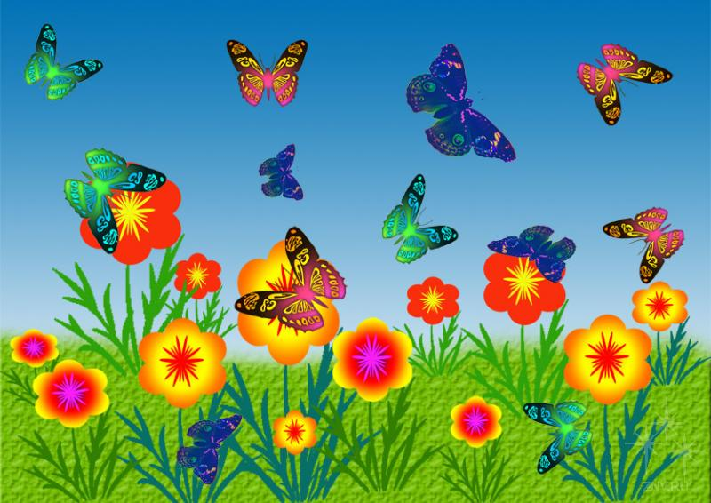
А вы хотели бы оказаться на солнечной полянке? (да)
Лети, лети лепесток
Через запад на восток,
Через север, через юг
Возвращайся, сделав круг.
Лишь коснешься ты земли
Быть по-нашему вели!
Вели, чтобы мы с ребятами
Оказались на цветочной поляне.
А сейчас мы превратимся в бабочек.
Физ. минутка.
Утром бабочка проснулась,
Потянулась, улыбнулась.
Раз - росой она умылась,
Два – изящно покружилась,
Три нагнулась и присела,
На четыре улетела.
Во время физ. Минутки воспитатель вносит заранее приготовленную бабочку.
Воспитатель: Ребята! Посмотрите, какая необычная бабочка к нам прилетела.
Давайте нарисуем подружек для нашей бабочки.
Дети самостоятельно выполняют все действия (при необходимости воспитатель оказывает помощь детям).
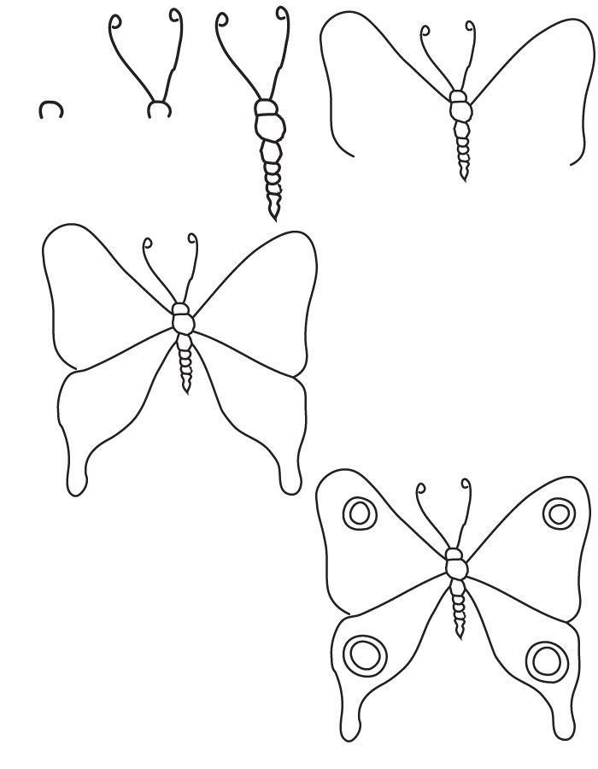
Затем, дети раскрашивают бабочек.

Воспитатель: Посмотрите ребята, какие красивые бабочки у нас получились!
А теперь отправим наших бабочек повеселиться на весеннюю полянку.
Воспитатель: Моя бабочка тоже хочет присоединиться к своим подружкам! Сколько разноцветных бабочек слетелось на полянку! Тут и синие, и желтые, и красные. Они будут резвиться на нашей полянке и радовать нас.
А я очень рада за вас – вы все старались, были активные, внимательные и дружные.
Спасибо!

Материал подготовила воспитатель Кулуева Анна Васильевна.

